Feedback methode 4: De sandwich methode
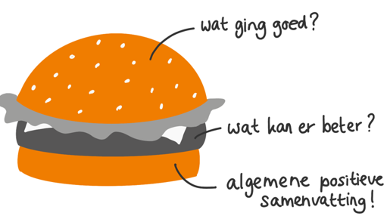

De sandwich methode is een van de vele methoden om feedback te geven. Bij deze methode wordt de feedback voorzichtig als een soort sandwich opgebouwd.
- Eerst komt er een laagje met complimenten
- Daarna wordt de kritiekpunten gegeven
- En ter afsluiting wordt er weer wat positiefs gezegd.
Je zou bijna denken dat het niet simpeler kan en dat deze methode goed werkt. Alleen daar zijn de meningen over verdeeld. Uit een onderzoek van de Oklahoma State University blijkt dat deze methode helemaal niet zo geschikt is. Volgens hen zou de boodschap van de feedback niet duidelijk worden overgebracht. Bovendien is de verhouding niet juist, want volgens gedragsanaliste Beth Sulzer-Azaroff is de juiste verhouding bij het geven van feedback een 4:1 verhouding, waarbij 4 positieve kanten benoemd worden en 1 kritiekpunt.
Waarom werkt de sandwich methode niet?
Daarvoor zijn een aantal redenen en wij lichten er drie toe.
- Bij deze methode kan het ‘recency effect’ optreden, wat betekent dat in de meeste gevallen alleen het laatstgenoemde in het langetermijngeheugen zal worden opgeslagen. De complimenten blijven in dit geval dus hangen en je wilt juist dat de feedback wordt overgebracht.
- Er is een grote kans dat de complimenten niet als oprecht worden opgevat. De ontvanger krijgt het gevoel dat je om de kritiek heen draait. Het is beter om te zeggen waar het op staat, hierdoor wordt jouw feedback eerder opgepakt.
- Een ander nadeel van de sandwich methode is dat de feedback erg verwarrend over kan komen. De ontvanger wordt namelijk overspoeld met positieve en negatieve punten. Daarnaast heeft positieve feedback een ander effect negatieve feedback.

